SISTEMA DE OUVIDORIA

EI13 - MANTER PERFIL

Versão 1.2

Histórico de Revisões

|  |  |  |  |
| --- | --- | --- | --- |
| **Data** | **Versão** | **Descrição** | **Autor** |
| 17/05/2013 | 1.0 | Criação do documento | João Antônio |
| 05/06/2013 | 1.1 | Revisão do documento | João Antônio |
| 08/07/2013 | 1.2 | Atualização de documento | Felipe Leandro Almeida |

|Sumário

1 INTRODUÇÃO 4

2 Definições, Acrônimos e Abreviações 4

3 Referências 4

4 Detalhamento da Apresentação 5

4.1. Perfil 5

4.2. Listar Perfis 5

4.2.1. Itens de Controle 5

4.3. Novo Perfil 6

4.3.1. Itens de Controle 6

4.4. Editar Perfil 6

4.4.1. Itens de Controle 6

4.5. Editar Perfil (Consulta Implícita) 7

4.5.1. Itens de Controle 7

4.6. Exlcuir Perfil 7

4.6.1. Itens de Controle 7

5 Aprovações 8

# INTRODUÇÃO

O objetivo da Especificação de Interface é mostrar os elementos de dados referenciados no CSU13 – Manter Perfil, dando uma visão global e subsídios de como será sua interface definitiva.

# Definições, Acrônimos e Abreviações

Quaisquer definições, acronimos ou abreviações estão especificadas no Glossário do Sistema de Ouvidoria.

# Referências

* Documento de Requisitos
* CSU13 – Manter Perfil

# Detalhamento da Apresentação

## Perfil

|  |  |  |  |  |  |  |  |
| --- | --- | --- | --- | --- | --- | --- | --- |
| **Descrição** | | **Tipo** | **Tamanho** | **Editável** | **Obrigatório** | **Exemplo** | **Domínio** |
| idperfil | | A | N/A | S | S | Define a identificação do perfil | Perfil |
| Perfil | | A | N/A | S | S | Define o perfil da unidade. | Perfil |
| **Legenda:** | **A** – Alfanumérico, **N** – Numérico, **I** – Inteiro, **D** – Decimal, **TS** – TimeStamp, **DT** – Data, **N/A** -Não se Aplica, **S** – Sim, **N** - Não | | | | | | |

## Listar perfis

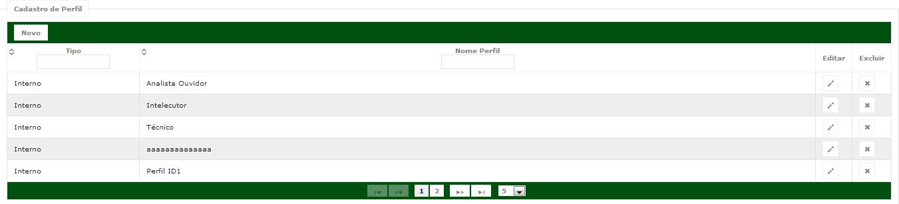

### Itens de Controle

|  |  |  |  |  |  |  |  |
| --- | --- | --- | --- | --- | --- | --- | --- |
| **Descrição** | | **Tipo** | **Tamanho** | **Editável** | **Obrigatório** | **Exemplo** | **Domínio** |
| Tipo | | A | N/A | S | N | Campo disponível para consulta | Perfil |
| Nome do perfil | | A | N/A | N/A | N/A | Campo disponível para consulta | Perfil |
| Paginação | | N/A | N/A | N/A | N/A | Permite navegar e definir a quantidade de registro a ser apresentado | N/A |
| **Legenda:** | **A** – Alfanumérico, **N** – Numérico, **I** – Inteiro, **D** – Decimal, **TS** – TimeStamp, **DT** – Data, **N/A** -Não se Aplica, **S** – Sim, **N** - Não | | | | | | |

## Novo perfil

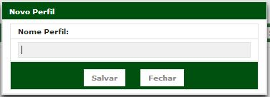

### Itens de Controle

|  |  |  |  |  |  |  |  |
| --- | --- | --- | --- | --- | --- | --- | --- |
| **Descrição** | | **Tipo** | **Tamanho** | **Editável** | **Obrigatório** | **Exemplo** | **Domínio** |
| Nome do perfil | | A | N/A | S | S | Define o nome do perfil. | Perfil |
| Salvar | | A | N/A | S | S | Ação para salvar o registro | N/A |
| Fechar | | A | N/A | S | S | Ação para cancelar o cadastramento do registro | N/A |
| **Legenda:** | **A** – Alfanumérico, **N** – Numérico, **I** – Inteiro, **D** – Decimal, **TS** – TimeStamp, **DT** – Data, **N/A** -Não se Aplica, **S** – Sim, **N** - Não | | | | | | |

## Editar perfil

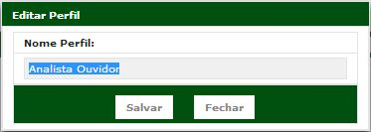

### Itens de Controle

|  |  |  |  |  |  |  |  |
| --- | --- | --- | --- | --- | --- | --- | --- |
| **Descrição** | | **Tipo** | **Tamanho** | **Editável** | **Obrigatório** | **Exemplo** | **Domínio** |
| Nome do perfil | | A | N/A | S | S | Define o nome do perfil. | Perfil |
| Salvar | | A | N/A | S | S | Ação para salvar a alteração | N/A |
| Fechar | | A | N/A | S | S | Ação para cancelar a alteração do registro | N/A |
| **Legenda:** | **A** – Alfanumérico, **N** – Numérico, **I** – Inteiro, **D** – Decimal, **TS** – TimeStamp, **DT** – Data, **N/A** -Não se Aplica, **S** – Sim, **N** - Não | | | | | | |

## Editar perfil (consulta implícita)



### Itens de Controle

|  |  |  |  |  |  |  |  |
| --- | --- | --- | --- | --- | --- | --- | --- |
| **Descrição** | | **Tipo** | **Tamanho** | **Editável** | **Obrigatório** | **Exemplo** | **Domínio** |
| Nome do perfil | | A | N/A | S | S | Define o nome do perfil. | Perfil |
| Salvar | | A | N/A | S | S | Ação para salvar a alteração | N/A |
| Fechar | | A | N/A | S | S | Ação para cancelar a alteração do registro | N/A |
| **Legenda:** | **A** – Alfanumérico, **N** – Numérico, **I** – Inteiro, **D** – Decimal, **TS** – TimeStamp, **DT** – Data, **N/A** -Não se Aplica, **S** – Sim, **N** - Não | | | | | | |

## Exlcuir perfil

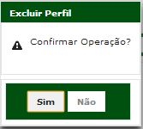

### Itens de Controle

|  |  |  |  |  |  |  |  |
| --- | --- | --- | --- | --- | --- | --- | --- |
| **Descrição** | | **Tipo** | **Tamanho** | **Editável** | **Obrigatório** | **Exemplo** | **Domínio** |
| Registro | | A | N/A | N/A | N/A | Registro a ser excluído | Perfil |
| Sim | | B | N/A | N/A | N/A | Ação para confirmar exclusão | N/A |
| Não | | B | N/A | N/A | N/A | Ação para cancelar exclusão | N/A |
| **Legenda:** | **A** – Alfanumérico, **N** – Numérico, **I** – Inteiro, **D** – Decimal, **TS** – TimeStamp, **DT** – Data, **N/A** -Não se Aplica, **S** – Sim, **N** - Não | | | | | | |

# Aprovações

Os abaixo assinados estão de acordo com o conteúdo deste documento.

|  |  |  |
| --- | --- | --- |
| **Eugênio Pereira** | | |
| Área: COSIS/MINC | **Cargo:** Coordenador de Sistemas de Informação - Fiscal do Contrato | Matrícula: 1822458 |
| Data: | Assinatura/Carimbo: | |

|  |  |  |
| --- | --- | --- |
| **Klaymer Paz** | | |
| Área: DISIS/MINC | **Cargo:** Chefe da Divisão de Desenvolvimento e Manutenção de Sistemas - Fiscal do Contrato - SUBSTITUTO | Matrícula: 1822577 |
| Data: | Assinatura/Carimbo: | |

|  |  |  |
| --- | --- | --- |
| **Paulo Kluge** | | |
| Área: CGTI/MINC | **Cargo:** Coordenador-Geral de Tecnologia da Informação - Gestor do Contrato | Matricula: 1826906 |
| Data: | Assinatura/Carimbo: | |